МУНИЦИПАЛЬНОЕ БЮДЖЕТНОЕ УЧРЕЖДЕНИЕ ДОПОЛНИТЕЛЬНОГО ОБРАЗОВАНИЯ
«СИМФЕРОПОЛЬСКАЯ ДЕТСКАЯ ШКОЛА ИСКУССТВ» МУНИЦИПАЛЬНОГО ОБРАЗОВАНИЯ ГОРОДСКОЙ ОКРУГ СИМФЕРОПОЛЬ

Предметная область 1.Исполнительская подготовка

Программа 1.1
СПЕЦИАЛЬНОСТЬ
дополнительной общеобразовательной общеразвивающей программы
в области музыкального искусства
«Фортепиано» (срок обучения- 4 года)
2 ступень

Симферополь 2025

«РАССМОТРЕНО»  Педагогическим советом МБУДО СДШИ  Протокол №5 от 02.06.2025г. | «УТВЕРЖДАЮ»  Директор МБУДО СДШИ  Терехова М.Н.
 | Приказ № 82 – О от 02.06.2025 г.

Разработчики: Голубева В.К.., преподаватель первой квалификационной категории по классу фортепиано муниципального бюджетного учреждения дополнительного образования «Симферопольская детская школа искусств» муниципального образования городской округ Симферополь
Аметова З.Э., преподаватель высшей квалификационной категории по классу фортепиано муниципального бюджетного учреждения дополнительного образования «Симферопольская детская школа искусств» муниципального образования городской округ Симферополь

Рецензент:
Алиева З.Э., заслуженный работник образования РК, профессор кафедры МИИ ГБОУВО РК КИПУ имени Февзи Якубова

Рецензент:
Селяметова У.С. Заслуженный деятель искусств Украины, доцент ГБОУВО РК КИПУ имени Февзи Якубова

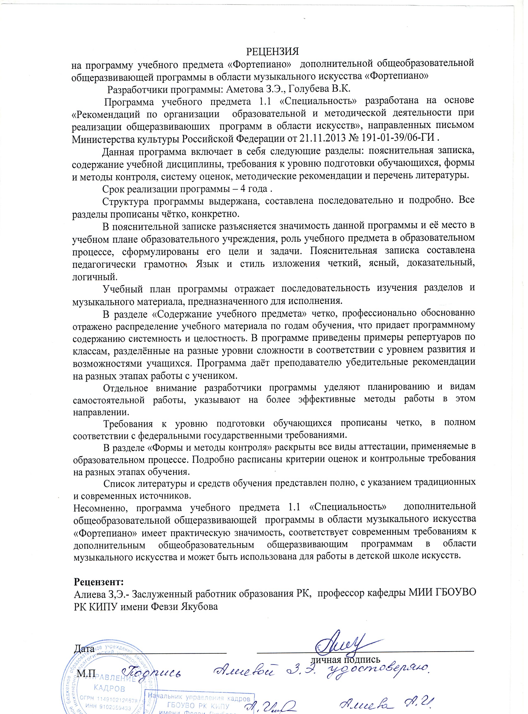

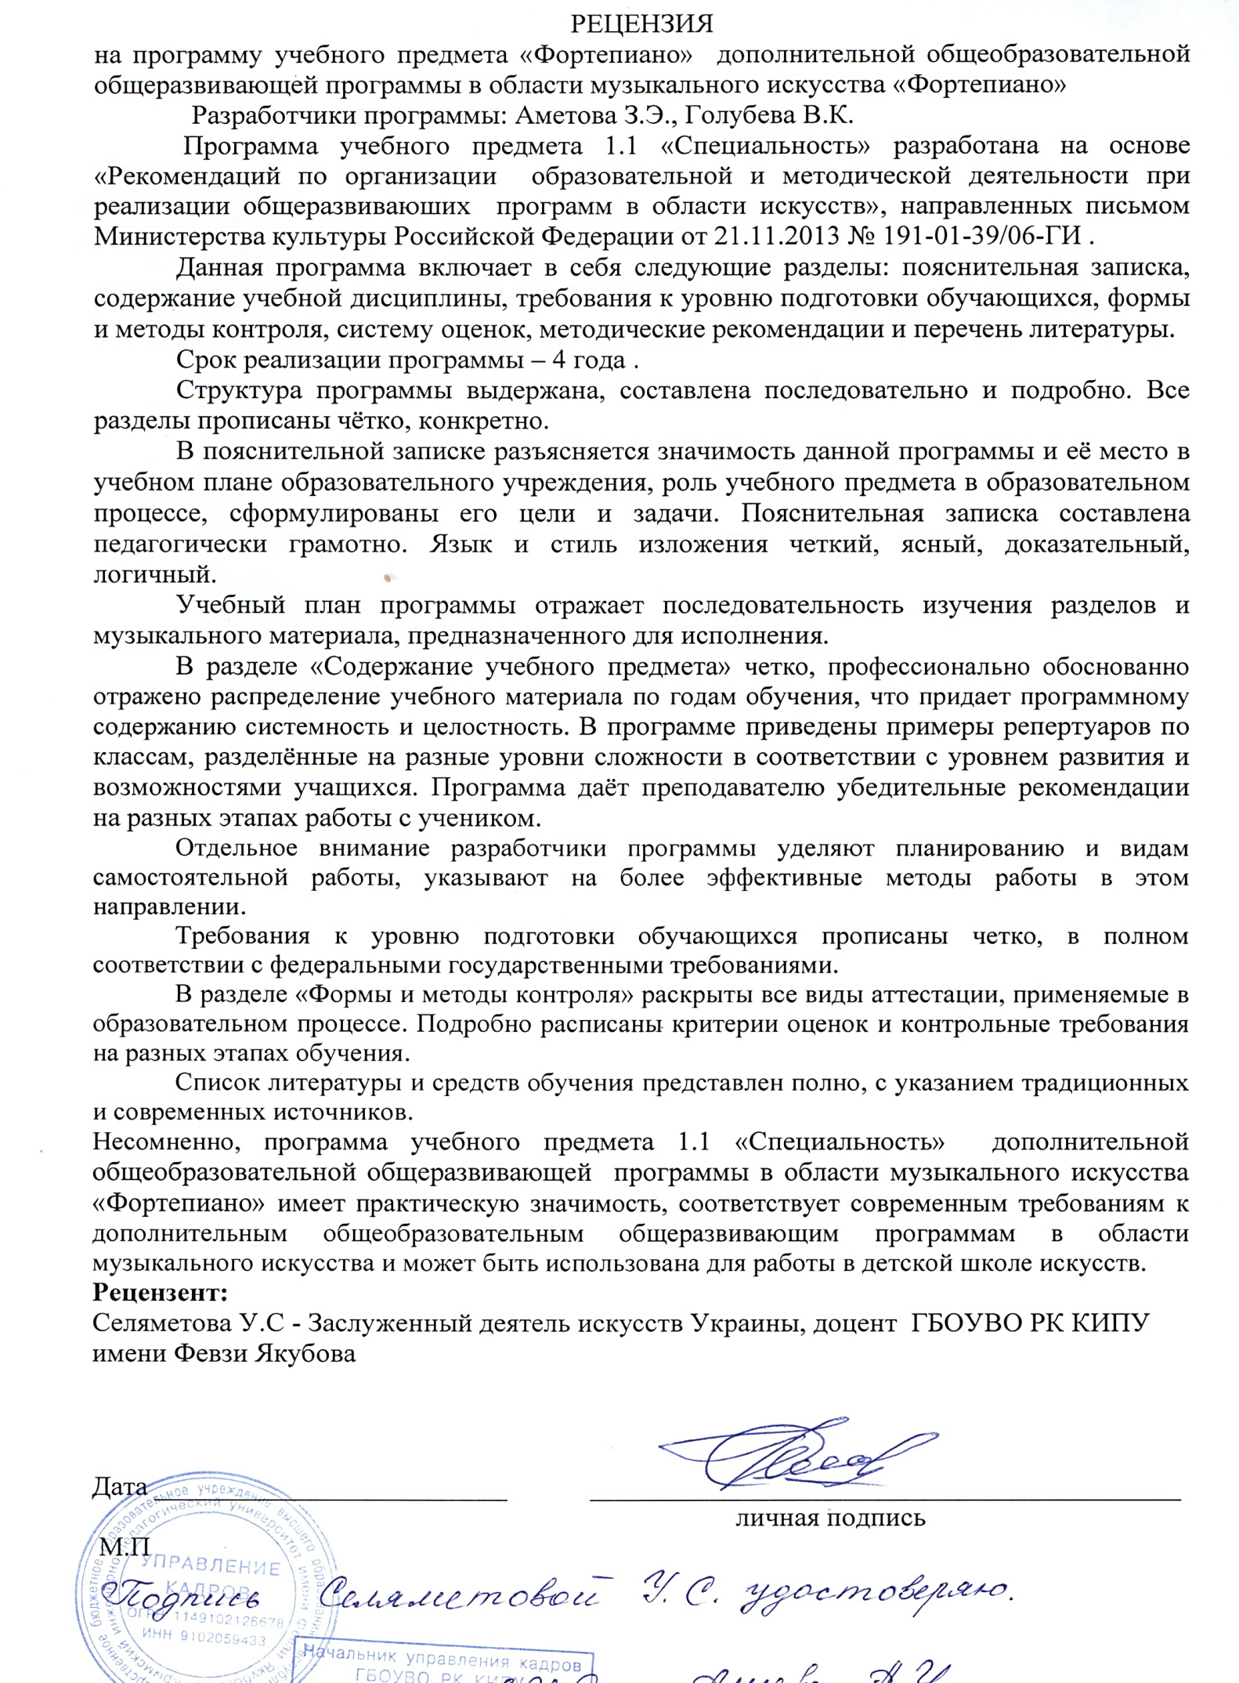

Структура программы учебного предмета
- Пояснительная записка
- Характеристика учебного предмета, его место и роль в образовательном процессе - Срок реализации учебного предмета
- Объем учебного времени, предусмотренный учебным планом образовательного учреждения на реализацию учебного предмета - Сведения о затратах учебного времени
- Форма проведения учебных аудиторных занятий
- Цель и задачи учебного предмета
- Структура программы учебного предмета
- Методы обучения
- Описание материально-технических условий реализации учебного предмета

- Содержание учебного предмета
- Учебно-тематический план
- Годовые требования

- Требования к уровню подготовки учащихся
- Требования к уровню подготовки на различных этапах обучения

- Формы и методы контроля, система оценок
- Аттестация: цели, виды, форма, содержание;
- Критерии оценки

- Методическое обеспечение учебного процесса

- Список литературы и средств обучения
- Методическая литература
- Учебная литература
- Средства обучения

Пояснительная записка

Характеристика учебного предмета, его место и роль в образовательном процессе
Программа учебного предмета «Музыкальный инструмент (фортепиано)» разработана на основе «Рекомендаций по организации образовательной и методической деятельности при реализации общеразвивающих программ в области искусств», утвержденных приказом Министерства культуры Российской Федерации, а также с учетом многолетнего педагогического опыта в области фортепианного исполнительства в детских школах искусств.
Предлагаемая программа рассчитана на четырехлетний срок обучения. Возраст детей, приступающих к освоению программы, 11– 12 лет.
Данная программа предполагает достаточную свободу в выборе репертуара и направлена, прежде всего, на развитие интересов самого обучающегося.
Недельная нагрузка по предмету «Музыкальный инструмент (фортепиано)» составляет 2 часа в неделю. Занятия проходят в индивидуальной форме. В целях формирования навыков ансамблевого музицирования объем недельной нагрузки может быть увеличен.
Эффективным способом музыкального развития детей является игра в ансамбле, в том числе, с педагогом, позволяющая совместными усилиями создавать художественно осмысленные трактовки произведений, развивающая умение слушать друг друга, гармонический слух, формирующая навыки игры ритмично, синхронно. Ансамблевое музицирование доставляет большое удовольствие ученикам и позволяет им уже на первом этапе обучения почувствовать себя музыкантами. А позитивные эмоции всегда являются серьезным стимулом в индивидуальных занятиях музыкой.
Данная программа предполагает проведение итоговой аттестации в форме экзамена. Возможны другие формы завершения обучения. При выборе той или иной формы завершения обучения образовательная организация вправе применять индивидуальный подход.

Срок реализации учебного предмета

При реализации программы учебного предмета «Музыкальный инструмент (фортепиано)» со сроком обучения 4 года, продолжительность учебных занятий с первого по четвертые годы обучения составляет 33 недели в год.

Сведения о затратах учебного времени

Вид учебной работы,  нагрузки, аттестации | Затраты учебного времени |  |  |  | Всего часов
Годы обучения | 1-й год | 2-й год | 3-й год | 4-й год | Всего часов
Количество недель | 33 | 33 | 33 | 33 | Всего часов
Аудиторные занятия | 66 | 66 | 66 | 66 | 264
Самостоятельная  работа | 66 | 66 | 66 | 66 | 264

Объем учебного времени, предусмотренный учебным планом образовательного учреждения на реализацию учебного предмета
Общая трудоемкость учебного предмета «Музыкальный инструмент (фортепиано)» при 4-летнем сроке обучения составляет 528 часов. Из них: 264 часа – аудиторные занятия, 264 часа – самостоятельная работа.

Форма проведения учебных занятий
Занятия проводятся в индивидуальной форме, возможно чередование индивидуальных и мелкогрупповых (от 2-х человек) занятий. Индивидуальная и мелкогрупповая формы занятий позволяют преподавателю построить процесс обучения в соответствии с принципами дифференцированного и индивидуального подходов.

Цель учебного предмета
Целью учебного предмета является обеспечение развития творческих способностей и индивидуальности учащегося, овладение знаниями и представлениями о фортепианном исполнительстве, формирование практических умений и навыков игры на фортепиано, устойчивого интереса к самостоятельной деятельности в области музыкального искусства.

Задачи учебного предмета
В результате освоения программы учебного предмета «Музыкальный инструмент (фортепиано)» учащиеся должны демонстрировать следующие профессиональные компетенции: :

- проявлять интерес к музыкальному искусству, самостоятельному музыкальному исполнительству;
- демонстрировать сформированный комплекс исполнительских знаний, умений и навыков, позволяющий использовать многообразные возможности фортепиано для достижения наиболее убедительной интерпретации авторского текста, самостоятельно накапливать репертуар из музыкальных произведений различных эпох, стилей, направлений, жанров и форм;
- знать в соответствии с программными требованиями фортепианный репертуар, включающий произведения разных стилей и жанров (полифонические произведения, сонаты, концерты, пьесы, этюды, инструментальные миниатюры);
- знать художественно-исполнительские возможности фортепиано;
- знать профессиональную терминологию;
- уметь управлять процессом исполнения музыкального произведения;
- обладать навыками использования музыкально-исполнительских средств выразительности в практической исполнительской деятельности;
- уметь анализировать исполняемые произведения;
- владеть различными видами техники исполнительства, использовать художественно оправданные технические приѐмы исполнения;
- обладать творческой инициативой; - обладать сформированными представлениями о методике разучивания музыкальных произведений и приѐмах работы над исполнительскими трудностями; - обладать музыкальной памятью, развитым полифоническим мышлением, мелодическим, гармоническим, тембровым слухом;
- обладать элементарными навыками репетиционно-концертной работы в качестве солиста;
- уметь читать с листа и транспонировать музыкальные произведения разных жанров и форм;
- обладать навыками слухового контроля

Методы обучения
Для достижения поставленной цели и реализации задач предмета используются следующие методы обучения:
- словесный (объяснение, беседа, рассказ);
- наглядный (показ, наблюдение, демонстрация приемов работы);
- практический (освоение приемов игры на инструменте);
- эмоциональный (подбор ассоциаций, образов, художественные впечатления).

Описание материально-технических условий реализации учебного предмета
Каждый учащийся обеспечивается доступом к библиотечным фондам и фондам аудио и видеозаписей школьной библиотеки. Во время самостоятельной работы учащиеся могут пользоваться Интернетом для сбора дополнительного материала по изучению предложенных тем.
Библиотечный фонд укомплектовывается печатными, электронными изданиями, учебно-методической и нотной литературой.

Годовые требования
Годовые требования содержат несколько вариантов примерных исполнительских программ, разработанных с учетом индивидуальных возможностей и интересов учащихся.

Содержание изучаемого курса

1 год обучения
В течение учебного года преподаватель должен проработать с учеником 8-10 музыкальных произведений, в том числе несколько в порядке ознакомления: 1-2 полифонических произведения, 1-2 произведения крупной формы, 2-3 этюдов на различные виды техники, 3-4 разнохарактерных пьес.

.

Бургмюллер Ф. Соч. 109 №1

Этюды

Беренс Г. «32 избранных этюда» соч. 61: № 1 – 3, 26 Соч. 88 «Этюды» № 5, 7
Бертини А. «28 избранных этюдов» соч. 32 № 4, 5, 9
Гедике А. Соч. 47 «30 легких этюдов» № 20, 26 Киркор Г. Соч. 15 «12 пьес – этюдов» № 1
Лемуан А. Соч. 37 «Этюды» № 28 – 30, 32, 33, 36, 37, 41, 44, 48, 50
Лешгорн А. Соч. 66 «Этюды» № 1 – 4 Майкапар С. Соч. 31 «Стаккато – прелюдия»
Черни К. «Избранные этюды» под ред. Гермера Ч. 2 № 6, 8, 12 Соч. 299 № 1, 2, 4, 14

Пьесы
Сигмейстер «Пьеса» ля минор
Прокофьев С. Соч. 65 «Сказочка», «Прогулка»
Шуман «Дед мороз», «Деревенская песня», «Маленький романс» Чайковский П. «Вальс», Ребиков В. «Вальс», «Дервиш»
Майкапар С. Соч. 8 «Мелодия», соч. 33 «Элегия», Григ Э. «Вальс» Корепанов А. «Весенний день»,
Пахульский «В мечтах»
Раков Н. «Снежинки», «Грустная мелодия», «Вальс» фа диез минор, ми минор,
«Полька», «Сказка»
Щуровский «Танец», «Утро»
Рамо «Скерцо»
Караев «Задумчивость»
Парцхаладзе «Танец»
Скулте «Ариэтта»

Полифонические произведения
И.С.Бах И. С. «Ария» фа минор, ми бемоль мажор,«Бурре» соль мажор (французская сюита № 2), «Маленькие прелюдии» тетр. 1 № 1 до мажор, № 3 ре минор, № 5 ре минор, № 6 ре минор; тетр. 2 № 1 до мажор, № 5 ре минор,
№ 6 ре минор, № 12 ре минор
«Двухголосные инвенции» №1 до мажор, № 4 ре минор, № 13 ля минор.
«Менуэт» до минор (французская сюита № 2) Бах Ф. Э. «Фантазия»
Гендель Г. Ф. «Жига» ре минор, «Куранта» фа мажор, «Сарабанда с вариациями» Глинка М. «Фуга» до мажор
Моцарт Л. «Ария» соль минор Рамо Ж. Ф. «Жига» ми минор Циполи Д. «Фугетта» ми минор
Произведения крупной формы Гайдн Й. «Соната» ре мажор, «Романс с вариациями» Гендель Г. «Сонатина» си бемоль мажор
Диабелли А. Соч. 168 № 4 «Сонатина» Ч. 1, 2, Соч. 168 № 3 «Сонатина» Дмитриев Г. «Вариации в очень старинном стиле»
Душек Ф. «Соната» си бемоль мажор финал
Дюссек Я. «Русская песня с вариациями» «Сонатина» до мажор Ч. 1
Кабалевский Д. Op. 51 № 3 «Легкие вариации на тему словацкой народной песни» Клементи М. Соч. 36 № 3 «Сонатина» домажор, № 4 фа мажор, № 5 соль мажор Краузе А. Соч. 12 № 3 «Сонатина» Ч. 1
Кулау Ф. Соч. 55 № 1 «Сонатина» до мажор Моцарт В. А. «Рондо» фа мажор
Чимароза Д. «Соната № 1» соль минор
Халаимов «Легкие вариации на тему чешской песни Аннушка» Холминов А. «У ворот, у ворот» (вариации на русскую народную тему)

- Д.Циполли Фугетта

Примеры итогового экзамена Вариант №1

2.П..Чайковский «Сладкая греза»

3.А.Гедике. Этюд соч 47 №20

Вариант №2
- Г.Свиридов Колыбельная

- В.А.Моцарт Пьеса 3.Л.Бетховен Аллеманда

2 год обучения

В течение учебного года преподаватель должен проработать с учеником 8-10 музыкальных произведений, в том числе несколько в порядке ознакомления: 1-2 полифонических произведения, 1-2 произведения крупной формы, 2-3 этюдов на различные виды техники, 3-4 разнохарактерных пьес.

Примерный репертуарный список:
Этюды
А. Александров Шесть пьес средней трудности: Этюд Фа мажор
Г. Беренс 32 избранных этюда из соч. 61 и 88: №№ 4-9, 12, 16, 18-20, 23, 25,
30
А. Бертини 28 избранных этюдов из соч. 29 и 42: №№ 1, 6, 7, 10, 13, 14, 17
А. Гедике Двенадцать мелодических этюдов: №№ 4, 14
В. Зиринг Соч. 30. Этюды: №№ 1, 2
Д. Кабалевский Соч. 27. Избранные пьесы: Этюды Ля мажор, Фа мажор, ля минор
Г. Киркор Соч. 15. Двенадцать пьес-этюдов: Этюд № 5 Соль мажор, Этюд № 7 фа-минор
В. Косенко Соч. 15. 24 детские пьесы: Этюд № 16
А. Лешгорн Соч. 66. Этюды: №№ 6, 7, 9, 12, 18, 19, 20 Соч. 136. Школа беглости. Тетр. 1 и 2 (по выбору)
С. Майкапар Соч. 30. Вроде жиги ;Соч. 33. Бурный поток (этюд)
М. Парцхаладзе Этюды: Этюд соль минор
Г. Пахульский Соч. 23. Маленький этюд
М. Раухвергер 25 этюдов для фортепиано: №№ 1, 8
К. Черни Избранные фортепианные этюды. Ч. 2. Под ред. Г. Гермера: №№ 9-12,21,24-32 Соч. 299. Школа беглости: №№ 1-4, 6, 7, 11
Соч. 821. Этюды: № 25, 26, 28, 33, 43, 45, 53
Л. Шитте Соч. 68. 25 этюдов: №№ 18, 19

Пьесы
А. Александров Соч. 66. Встреча
Ю. Александров Три нетрудные пьесы: Грустный рассказ
А. Гедике Соч. 8. Десять миниатюр: № 6 ми минор, № 7 Соль мажор
С. Геллер Соч. 81. Прелюдии: № 2 ля минор, № 3 Соль мажор
И. Гесслер .Токката До мажор, Скерцо Си-бемоль мажор, Рондо До мажор
В.Коровицын. Первая проталинка
В.Волков.Выход коуна
Б Фиготин. Песенка куклы
А. Гречанинов Пастели: Осенняя песенка
Э. Григ Соч. 12. Лирические пьесы: Листок из альбома.
Соч. 38. Лирические пьесы: Народная песня, Халлинг соль минор, Вальс,
Б. Зейдман 24 детские пьесы: Тарантелла, Ручей
В. Зиринг Соч. 19. Полька
А. Ильинский Соч. 19. Колыбельная
Д. Кабалевский Соч. 27. Избранные пьесы: Новелла, Драматический фрагмент
В. Калинников. Грустная песенка соль минор, Русское интермеццо
А. Ладухин Интермеццо ре минор, Маленькая пьеса Соль мажор
В.Волков. Вальс
Ж.Меньюр.Вальс фей
А. Лусинян Шесть пьес для фортепиано из цикла «Цирк»: Велосипедисты,
С. Майкапар Соч. 8. Маленькие новеллетты: Романс, Итальянская серенада, Токкатина
Ф. Мендельсон Соч. 72. Шесть детских пьес: Ми-бемоль мажор, Ре мажор
В. Моцарт Шесть вальсов (по выбору)
А. Николаев Детский альбом: Сказка, Тарантелла
С. Прокофьев Соч. 65. Детская музыка: Утро, Вечер, Вальс
Н. Раков Акварели (24 пьесы в разных тональностях): Белая лилия, Ласточка,
Г. Свиридов Альбом пьес для детей: Зима, Дождик, Маленькая токката
Э. Сигмейстер Фортепианные пьесы для детей: Охота, Шотландский народный танец
Д. Шостакович Сюита «Танцы кукол»: Полька, Вальс-шутка, Романс
Ф. Шуберт Соч. 50. Вальс Соль мажор
Р. Шуман Соч. 68. Альбом для юношества: Северная песня, Песня матросов Пьесы композиторов стран народной демократии, Вып. 1.Ред. Н. Кувшинникова:
Современная фортепианная музыка для детей, V кл. ДМШ. Сост., ред. Н. Копчевского:
Хрестоматия педагогического репертуара для фортепиано. Пьесы зарубежных композиторов. V кл. ДМШ. Сост. и ред. В. Дельновой:

Полифонические произведения
И.С. Бах Двухголосные инвенции: До мажор, Си-бемоль мажор, ми минор, Французские сюиты: № 2 до минор - Сарабанда, Ария, Менуэт
Маленькие прелюдии и фуги. Тетр. 1: До мажор, Фа мажор; Тетр. 2: Ре мажор Избранные произведения. Вып. 1. Сост. и ред. JI. Ройзмана:
Аллеманда ре минор, Ария соль минор, Три пьесы из «Нотной тетради В.Ф. Баха»
Г. Гендель 12 легких пьес: Сарабанда, Жига, Прелюдия, Аллеманда Избранные произведения для фортепиано. Сост. и ред. JI. Ройзмана. Шесть маленьких фуг: № 1 До мажор, № 2 До мажор, № 3 Ре мажор; Каприччио Соль мажор Сюиты: ре минор, соль минор (польское издание) Д. Кабалевский Прелюдии и фуги (по выбору)
С. Майкапар. Соч. 8. Фугетта соль-диез минор. Соч. 37. Прелюдия и фугетта ля минор.
Н. Мясковский Соч. 43. В старинном стиле (фуга)
С. Павлюченко Фугетта Ми-бемоль мажор
Г.Ф рид. Инвенции: До мажор, фа минор, ля минор
Избранные произведения композиторов XVII, XVIII, начала XIX веков. Вып.2. Под ред. Н.Кувшинникова.
А. Лядов Соч. 34. Канон
Современная фортепианная музыка для детей. V кл. ДМШ. Сост., ред. Н. Копчевского.
И. Мартенес. Пьеса Си-бемоль мажор.
Г. Эйслер Соч. 32, № 4. Чакона До мажор.

Произведения крупной формы
Д. Бортнянский Соната До мажор: Рондо
Г. Вагнер Сонатина ля минор
К. Вебер Соч. 3. Анданте с вариациями
Л.Бетховен.Тема с вариацией

Г. Грациоли Соната Соль мажор
Б. Дварионас Вариации Фа мажор
И. Дюссек Соч. 20. Сонатина Ми-бемоль мажор
Д. Кабалевский Соч. 51. Легкие вариации на тему словацкой народной песни:
№ 3
М. Клементи Соч. 36. Сонатина Ре мажор, ч. 1
В. Клова Концертино До мажор для фортепиано с оркестром
Ф. Кулау Соч. 59. Сонатина Ля мажор
К. Рейнеке Соч. 47. Сонатина № 2, ч. 1
А. Роули Маленький концерт Соль мажор
Р. Шуман Соч. 118. Соната Соль мажор для юношества, чч. 3, 4
Д. Штейбельт Рондо До мажор
А.Мюллер. Вариации
Ансамбли
М. Балакирев 30 русских народных песен (по выбору)
А. Бородин Полька (для фортепиано в 4 руки)
Дж.Кюхен..Каникулы
Э. Григ Соч. 35. Избранные произведения: Норвежский танец № 2
М. Мусоргский Гопак (для фортепиано в 4 руки)
Н. Раков 4 пьесы (для 2-х фортепиано в 4 руки): Грустная песенка, Веселая песенка,
Русские народные песни в обр. П.. Чайковского и А. Лядова (перелож. для фортепиано в 4 руки, по выбору)
Г.Балаев. Повторяй за мной

Примеры экзаменационных программ:

Вариант 1
Л. Бетховен .Тема с вариацией
Д. Шостакович Романс
Л. Шитте Соч.68 Этюд№5

Вариант 2
К. Черни ред. Г Гермера Этюд №18 ч.2
А.Лядов.Канон Соч.34
В.Калинников «Грустная песенка».

3 год обучения

В течение учебного года преподаватель должен проработать с учеником 8-10 музыкальных произведений, в том числе несколько в порядке ознакомления: 1-2 полифонических произведения, 1-2 произведения крупной формы, 2-3 этюдов на различные виды техники, 3-4 разнохарактерных пьес.

Примерный репертуарный список:
Этюды
Г. Беренс 32 избранных этюда из соч. 61 и 88: №№ 13-16, 26-29
А. Бертини 28 избранных этюдов из соч. 29 и 32: №№ 15-18, 20, 22—25
К. Деринг Соч. 132. Листья в воздухе
Г. Киркор Соч. 15. Двенадцать пьес-этюдов: № 8 Ля мажор,
№ 9 До мажор, № 10 Ми-мажор,
И. Крамер Соч. 60. Избранные этюды: №№ 1, 3, 9
Т. Лак.100 избранных этюдов из соч. 75 и 95 (по выбору)
К.Черни. Школа беглости ( по выбору)

Пьесы
А. Александров Соч. 66. Четыре картинки-миниатюры: Встреча.
Соч. 76. Русские народные мелодии. Тетр. 2: Маленький мальчишечка
А. Алябьев Мазурка Ми-бемоль мажор
Ф. Амиров 12 миниатюр для фортепиано: Токката
Б. Антюфеев Соч. 98. Клоун
Л. Бетховен Соч. 33. Багатели: № 3 Фа мажор, № 6 Ре мажор
Д. Благой Сюита «Горные видения». Импровизация на карельскую тему
Й. Гайдн Аллегро Ля мажор
А. Гедике Альбом фортепианных пьес (по выбору)
Н.Парфенов.Лесная фиалка
А.Бабаджанян.Мелодия
М.Парцхаладзе.В цирке
М.Шмитц.Микки Маус
М.Шмитц. Веселые буги

Полифонические произведения
И.С. Бах Маленькие прелюдии и фуги: Трехголосная фуга № 4 До-мажор, Трехголосная фуга № 5 До-мажор, Прелюдия с фугеттой № 60 ре-минор Двухголосные инвенции: № 3 Ре-мажор, № 5 Ми-бемоль мажор,
№ 7 ми-минор, № 10 Соль мажор, № 11 соль-минор, № 12 Ля-мажор,
№ 15 си-минор
Трехголосные инвенции: № 1 До-мажор, № 2 до -минор, № 6 Ми-мажор,
№ 7 ми-минор, № 10 Соль-мажор, № 11 соль-минор, № 15 си-минор Французские сюиты: № 3 си-минор — Аллеманда, Сарабанда, Менуэт; №5 Ми-бемоль мажор — Сарабанда, Ария, Менуэт Избранные произведения. Вып. 1. Сост. и ред. Л. Ройзмана: Прелюдия ми-минор, Гавот в форме рондо соль-минор,
Ларго ре-минор (А. Вивальди),Фуга Соль-мажор, Анданте соль минор, Скерцо ре-минор, Жига Ля-мажор, Сюита (Антрэ, Менуэт, Бурре, Жига), Сицилиана (перелож. Для фортепиано А. Немеровского)
Г. Гендель Сюита Соль мажор (польское издание)
Избранные произведения для фортепиано. Сост. и ред. Л. Ройзмана. Шесть маленьких фуг: № 4 Ре-мажор, № 5 Фа-мажор, № 6 До мажор; Каприччио Фа мажор

Произведения крупной формы
А.Бенда. Соната
А.Рутхард.Сонатина
Ф.Шиндлер.Сонатина №8,7
И. Беркович Вариации на тему Паганини
Л. Бетховен соч. 49. Соната соль-минор, ч. 1Легкая соната № 2 фа-минор, ч. 1
Сонатина Ми-бемоль мажор, ч. 1
Д. Бортнянский Соната До мажор
Р. Бунин Сонатина ре минор
Й. Гайдн Сонаты: № 2 ми минор, чч. 2, 3; № 5 До мажор;
И. Гесслер Соната ля минор
М. Глинка Вариации на тему русской народной песни «Среди долины ровныя»
А. Гречанинов Соч. 110. Сонатина Фа мажор
Д. Кабалевский Соч. 13. Сонатина До мажор
Соч. 40. Легкие вариации: № 1 Ре мажор, № 2 ля минор
М. Клементи Соч. 26. Соната Ре мажор
Ю. Левитин Концерт ля минор
Э. Мегюль Соч. 1. Соната Ля мажор, ч. 1
В. Моцарт Сонаты:№ 15 До мажор; № 19 Фа мажор, ч. 1
Ю. Полунин Концертино ля минор
Н. Раков Сонатина № 3 («Юношеская»)
И. Сейсс Рондо Соль мажор
Н. Сильванский Пионерский концерт. Шесть вариаций для фортепиано
К. Сорокин .Вариации на русскую тему ми минор
Д. Чимароза Сонаты: до минор, Си-бемоль мажор

Ансамбли
А. Аренский Соч. 34. Шесть детских пьес
Соч. 65. Полонез № 8 (для 2-х фортепиано в 4 руки)
Ж. Бизе Детские игры (для фортепиано в 4 руки)
С. Вольфензон Прелюдия, Рондо (для 2-х фортепиано в 4 руки)
Р. Глиэр Соч. 61. Народная песня, Песня косарей (для 2-х фортепиано в 4 руки)
Э. Григ Сюита «Пер Гюнт»: Утро, Смерть Озе, Танец Анитры,
В пещере горного короля (для фортепиано в 4 руки)

Примеры экзаменационных программ:

Вариант 1
1.М. Клементи Сонатина Соль мажор, 1-я часть
2.П.И. Чайковский. Соч. 40 №2 Грустная песенка
3.. А. Бертини. Соч.29, этюд №1.

Вариант 2
Д. Кабалевский соч.40 №1 Легкие вариации ре мажор
Ф. Мендельсон «Детская пьеса», соч. 72, №2.
Г. Беренс 32 избранных этюда №26

4 год обучения

Требования по репертуару на год :
1-2 полифонии
1-2 крупные формы,
4-6 этюдов,
2-3 пьесы.

Примерный репертуарный список:
Этюды

Т. Лак. 100 избранных этюдов из соч. 75 и 95 (по выбору)
А. Лешгорн Соч. 66. Этюды: №№ 1, 15, 17-19, 23, 25, 28
М. Мошковский Соч. 18. Этюды: №№ 3, 8, 10, 11
М. Парцхаладзе Этюд Ре мажор
Г. Пахульский Г. Маленький этюд Си-бемоль мажор
Ю. Полунин. Прялка
М. Раухвергер Три этюда
25 этюдов для фортепиано: №№ 3, 11, 14, 17, 20
К. Черни Соч. 299. Школа беглости: №№ 5, 8, 9, 12, 13, 15, 17-20, 28-30 Соч. 337. 40 ежедневных упражнений (по выбору)
Л. Шитте Соч. 68. 25 этюдов: №№ 21, 23, 25 Г. Пахульский Соч. 12. Фантастическая сказка
М. Регер В характере жиги
М.Клементи.Этюды (по выбору)

Полифонические произведения
И.С. Бах Маленькие прелюдии и фуги: Трехголосная фуга № 4 До-мажор, Трехголосная фуга № 5 До-мажор, Прелюдия с фугеттой № 60 ре-минор Двухголосные инвенции: № 3 Ре-мажор, № 5 Ми-бемоль мажор,
№ 7 ми-минор, № 10 Соль мажор, № 11 соль-минор, № 12 Ля-мажор,
№ 15 си-минор
Трехголосные инвенции: № 1 До-мажор, № 2 до -минор, № 6 Ми-мажор,
№ 7 ми-минор, № 10 Соль-мажор, № 11 соль-минор, № 15 си-минор
Французские сюиты: № 3 си-минор — Аллеманда, Сарабанда, Менуэт; №5 Ми-бемоль мажор — Сарабанда, Ария, Менуэт
Г. Гендель Сюита Соль мажор (польское издание)
Избранные произведения для фортепиано. Сост. и ред. Л. Ройзмана. Шесть маленьких фуг: № 4 Ре-мажор, № 5 Фа-мажор, № 6 До мажор; Каприччио Фа мажор
Инвенции: № 3 Ля-бемоль-мажор, № 5 ми-минор, № 7 Ре-мажор,
№ 8 соль-минор, № 9 до-минор, № 10 Си мажор, № 15 Ми-бемоль мажор.
Д.Циполи. Фугетта ля минор

Произведения крупной формы
И. Беркович Вариации на тему Паганини
Л. Бетховен соч. 49. Соната соль-минор, ч. 1Легкая соната № 2 фа-минор, ч. 1
Сонатина Ми-бемоль мажор, ч. 1
Д. Бортнянский Соната До мажор
А.Бенда. Сонатина ре минор
Й. Гайдн Сонаты: № 2 ми минор, чч. 2, 3; № 18 Ми мажор, чч. 2, 3;
И. Гесслер Соната ля минор
М. Глинка Вариации на тему русской народной песни «Среди долины ровныя»
А. Гречанинов Соч. 110. Сонатина Фа мажор
Д. Кабалевский Соч. 13. Сонатина До мажор
Соч. 40. Легкие вариации: № 1 Ре мажор, № 2 ля минор
М. Клементи Соч. 26. Соната Ре мажор
Ю. Левитин Концерт ля минор
Э. Мегюль Соч. 1. Соната Ля мажор, ч. 1
В. Моцарт Сонаты: № 19 Фа мажор, ч. 1
Ю. Полунин Концертино ля минор
Н. Раков Сонатина № 3 («Юношеская»)
И. Сейсс Рондо Соль мажор
Д. Чимароза Сонаты: до минор, Си-бемоль мажор
Пьесы
А. Аренский Соч.68 Прелюдии
А. Бабаджанян Шесть картин М.Балакирев Ноктюрн, Полька
Р. Глиэр Соч. 26 Прелюдии
К. Караев 24 прелюдии (по выбору)
Ф. Лист. Ноктюрн "Грезы любви"
А. Лядов Соч.11 Прелюдии, Соч.17 Пастораль, Соч.53 Три багатели
Ф. Мендельсон Песни без слов
М Мусоргский Детское скерцо
Н. Мясковский Соч.25 "Причуды"
А. Рубинштейн Соч.26 Романс Фа мажор, Соч.50 Баркарола соль минор
Б. Сметана Соч.8 Поэтическая полька соль минор
А. Хачатурян Токката
П. Чайковский Соч.5 Романс фа минор Ф. Шопен Ноктюрны, Вальсы, Мазурки
Р. Шуман Соч.18 "Арабески"
С. Прокофьев - Мимолетности №№ 1, 10

Ансамбли
А. Аренский Соч. 34. Шесть детских пьес
Соч. 65. Полонез № 8 (для 2-х фортепиано в 4 руки)
Ж. Бизе Детские игры (для фортепиано в 4 руки)
С. Вольфензон Прелюдия, Рондо (для 2-х фортепиано в 4 руки)
Р. Глиэр Соч. 61. Народная песня, Песня косарей (для 2-х фортепиано в 4 руки)
Э. Григ Сюита «Пер Гюнт»: Утро, Смерть Озе, Танец Анитры,
В пещере горного короля (для фортепиано в 4 руки)

Требования к выпускной программе:
1.Полифония
2.Крупная форма (классическая, романтическая, современная)
3.Этюд или Пьеса

Примерные программы выпускного экзамена

Вариант 1
И.С. Бах - Двухголосная инвенция Ре-мажор
К. Черни -Соч. 299. Школа беглости: №8
А.Бенда. Сонатина ре минор

Вариант 2
Г. Гендель .Аллеманда из Сюиты Соль мажор
Л. Бетховен - Сонатина Ми-бемоль мажор, ч. 1
Ф. Мендельсон. Песни без слов

Вариант 3
Д.Циполи.Фугетта ля минор
М. Клементи Этюд №13
И. Беркович Вариации на тему Паганини

Требования к уровню подготовки учащегося
Обучающийся имеет следующий уровень подготовки:
  - владеет основными приемами звукоизвлечения, умеет правильно использовать их на практике,
  - умеет исполнять произведение в характере, соответствующем данному стилю и эпохе, анализируя свое исполнение, умеет самостоятельно разобрать произведение

в мае.

Формы и методы контроля. Критерии оценок
Программа предусматривает текущий контроль в декабре и выпускной экзамен

Формами текущего и промежуточного контроля являются: участие в

тематических вечерах, классных концертах, мероприятиях культурно- просветительской, творческой деятельности школы.
Возможно применение индивидуальных графиков проведения данных видов контроля,а также содержания контрольных мероприятий.

Критерии оценки
При оценивании учащегося, осваивающегося общеразвивающую программу, следует учитывать:
- формирование устойчивого интереса к музыкальному искусству, к занятиям музыкой;
- наличие исполнительской культуры, развитие музыкального мышления; 3.овладение практическими умениями и навыками в различных видах музыкально- исполнительской деятельности: сольном, ансамблевом исполнительстве, подборе аккомпанемента; степень продвижения учащегося, успешность личностных достижений.

Методическое обеспечение учебного процесса
Четырехлетний срок реализации программы учебного предмета позволяет: перейти на обучение по предпрофессиональной программе, продолжить самостоятельные занятия, музицировать для себя и друзей, участвовать в различных самодеятельных ансамблях. Каждая из этих целей требует особого отношения к занятиям и индивидуального подхода к ученикам.
Занятия в классе должны сопровождаться внеклассной работой - посещением выставок и концертных залов, прослушиванием музыкальных записей, просмотром концертов и музыкальных фильмов.
Большое значение имеет репертуар ученика. Необходимо выбирать высокохудожественные произведения, разнообразные по форме и содержанию. Необходимо познакомить учащегося с историей фортепиано, рассказать о выдающихся пианистах и композиторах.
Общее количество музыкальных произведений, рекомендованных для изучения в каждом классе, дается в годовых требованиях. Предполагается, что педагог в работе над репертуаром будет добиваться различной степени завершенности исполнения: некоторые произведения должны быть подготовлены для публичного выступления, другие – для показа в условиях класса, третьи – с целью ознакомления. Требования могут быть сокращены или упрощены соответственно уровню музыкального и технического развития. Все это определяет содержание индивидуального учебного плана учащегося.
На заключительном этапе ученики имеют опыт исполнения произведений классической и народной музыки, эстрадных песен, опыт игры в ансамбле. Исходя из этого опыта, они используют полученные знания, умения и навыки в исполнительской практике. Параллельно с формированием практических умений и навыков учащийся получает знания музыкальной грамоты, основы гармонии, которые применяются при подборе на слух.
Методы работы над качеством звука зависят от индивидуальных способностей и возможностей учащихся, степени развития музыкального слуха и музыкально-игровых навыков.
Важным элементом обучения является накопление художественного исполнительского материала, дальнейшее расширение и совершенствование практики публичных выступлений (сольных и ансамблевых).

Списки рекомендуемой нотной и методической литературы

Учебно-методическая литература
- Артоболевская А. Учебное пособие «Первая встреча с музыкой». Москва, 1990г.
- Белых С.Л., Копотева Г.Л. Рекомендации по составлению рабочих программ для педагогов сферы искусства и культуры. Ижевск. 2009г.
- Крюкова В., Левченко Г. Особенности образовательного процесса и учебных программ детских музыкальных школ. Сб.: «Музыкальная педагогика», «Феникс». Ростов - на - Дону. 2002 г.
- Программа по классу специального фортепиано для детских музыкальных школ (музыкальных отделений школ искусств). Москва, 1991 г.
- Примерные репертуарные списки для фортепиано. Приложение к программе
«Музыкальный инструмент» для детских музыкальных школ (Музыкальных отделений школ искусств). Москва, 1989 г.

Используемая литература:

Е.Гнесина Подготовительные упражнения. М., 1963г.; А.Николаев, Работа над этюдами и упражнениями, М., 1967г.;
М.Фейгин «Индивидуальность ученика и искусство педагога», М.,1968г.;
- Виницкий «Процесс работы пианиста – исполнителя над музыкальным произведением»,
«Классика-XXI». М.,2003г.;
И.Беркович «25 легких фортепианных пьес», «Советский композитор», Киев.1962г.; Популярная музыка кино. Переложения для фортепиано. Вальсы.Вып.3., «Советский композитор», М.,1983г.;
Н.Соколова «Ребёнок за роялем».Хрестоматия для фортепиано в 2и 4 руки. «Музыка», М.,1983г.;
Ганон «Пианист-виртуоз» упражнения для пальцев
К.Черни «Этюды для начинающих» Изд.2.,»Музыка». Л.,1980г.
С.Барсукова. Мое фортепиано. 3-4 класс

